Practica: Configuración de un Cortafuegos
Alumnos: ____________________________________________________________________

Fecha: _________________________

Duración estimada de la práctica: 1 sesión de 2h.
En esta práctica se aborda el uso de elementos relativos a la seguridad de una red, mediante el uso de un equipo Firewall, al que poder añadir configuraciones y parámetros. Se abordará la conexión de un servidor a Internet al mismo tiempo que se tiene una red segura (Figura 1).
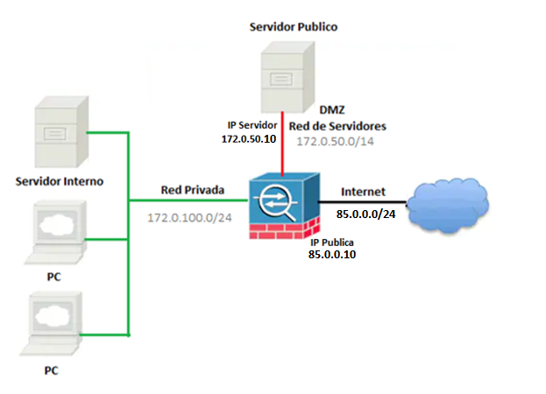
Figura 1: Mapa red DMZ guion alumno
Se utilizarán varios métodos de filtrado, como niveles de seguridad, ACL, objetos de red, rangos, servicios, etc. con los que controlar el tráfico en la red. Se hará uso de métodos NAT tanto para facilitar el acceso a Internet desde la red segura, como para ofrecer servicios en la red pública. De este modo, se intenta familiarizar al alumno con la puesta en marcha de servicios en Internet mediante el uso de direcciones públicas, y a administrar una red de forma que restringa las conexiones entrantes, tanto a usuarios como a servidores.
Al finalizar esta sesión, el alumno debe ser capaz de elegir la configuración que mejor se adapte a una red empresarial, de forma que no mantenga expuesta la red interior privada de la empresa, pese a tener que ofrecer servicios públicos en Internet.
Se añade el escenario virtual para CPT que se encuentra adjunto a esta memoria, el cual está formado por el diagrama de red que se muestra en la Figura 2.
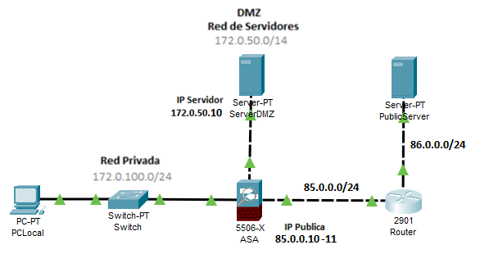
Figura 2 Mapa de red simulado mediante CPT, practica DMZ guion alumno

Teoría
Niveles de Seguridad
Los niveles de seguridad son valores numéricos de 0 a 100 usados por el Firewall ASA (y más equipos de Cisco). Es el nivel más básico implementado vía software y está ligado a una interfaz física o virtual. El nivel de seguridad se especifica en cada interfaz.
Se debe tener en cuenta:
- El tráfico puede ir de niveles de seguridad más elevados a menos elevados.
- El tráfico queda bloqueado de niveles inferiores a superiores.
- Es el primer nivel que filtrará el tráfico, pueden añadirse excepciones, posteriormente se pasará por más filtros que determinarán la aceptación o descarte del tráfico.
En la Tabla 1 se muestran los comandos necesarios para su configuración.
interface X  nameif <nombre>  security-level <nº>  ip address <IP> <Mascara> | Para una interfaz establece un breve nombre, un nivel de seguridad entre 0-100 y una dirección IP y máscara de red.
interface FastEthernet/X  switchport acces <vlanY> | Vincula un puerto físico a una VLAN, y esta a su vez puede estar configurada con los valores anteriores, usada para vincular más de 1 puerto físico a dicha red.
Tabla 1: Comandos para configurar el nivel de seguridad en una interfaz
Objetos
Se trata de componentes definidos por el usuario, los cuales sirven de ayuda para el manejo de direcciones, rangos, servicios, etc. Añadiendo identificadores a los diferentes tipos de objetos que se incluyen en una configuración, y luego invocarlos por sus identificadores al ser necesarios en otras configuraciones. Si varia la configuración del objeto solo es necesario modificar la definición del objeto y no de sus declaraciones.
Existen diferentes tipos de objetos para los equipos Cisco ASA:
- Network Object: este tipo de objeto puede contener información relativa a uno de los siguientes elementos: host, red, rango de IPs o FQDN.
- Service Object: este tipo de objeto puede contener información relativa a un protocolo, ICMP, ICMPv6, puertos o rangos TCP o UDP.
- Local User Object, usados para configuraciones de usuarios locales con perfiles individuales.
- Security Group Object: este tipo de objeto puede contener información relativa a listas de acceso ACL y otras reglas de filtrado.
- Regular expression Object: este tipo de objeto puede contener información relativa a expresiones regulares de búsquedas para filtrar paquetes.
- Time Range Object: este tipo de objeto puede contener información relativa a definiciones de rangos de tiempo.
Comandos necesarios para su configuración
object-network <nombre_del_objeto>  host <dirección_IP> |  subnet <direccionIP> <mascara> |  range <direccionIPinicio> <direccionIPfin> |  fqdn www.fqdn.com | Define un objeto de red, se muestran ejemplos host, red, rango de direcciones, fqdn…
object-group network <nombre>  description <descripción>  object host <IP1>  object host <IP2>  object host <IP3> |  range <IP1 IP3> |  object <objeto_network> | Define un grupo de objetos de red, se forma mediante objetos tipo network, permite incluir otros objetos creados.
object-service <serviceObject>service  protocol <protocol> |  icmp icmp-type <code_icmp> |  icmp6 icmp6-type <code_icmp> |  <tcp/udp> source <port> destination <port> | Define un objeto de tipo servicio, permite la especificación de protocolos por su nombre conocido o nº de puerto, así como filtrado minucioso por tipo de códigos icmp.
regex url <algunaweb\.com> | Define un objeto de expresión regular con un nombre, ej: filtrará el tráfico que incluya la siguiente cadena “algunaweb.com”.
time range <nombre rango>  periodic <día> <hh:mm> to <día> <hh:mm> | Define un objeto de tipo rango de tiempo, puede ser periódico, desde la fecha hasta la fecha indicada en diferentes formatos.
Tabla 2: Comandos para configurar objetos
Listas de control de acceso - ACL
Las listas de control de acceso (ACL) están formadas por uno o más registros ACE (Access Control Entry). Un registro ACE es una regla que especifica si permite o bloquea un paquete recibido. Las reglas se pueden aplicar a objetos, protocolos, direcciones (origen y destino) y puertos (origen y destino).
Las listas de control de acceso se pueden configurar para distintos protocolos de encaminamiento (OSPF, EIGPR, RIP, BGP …) y de red (IP, ICMP, AppleTalk…).
Existen diferentes tipos de listas:
- Standar Acces List (permite/bloquea paquetes solo con el dato IP destino).
- Extended Acces List utiliza uno o más ACE con varios de los siguientes datos; MAC, IP (origen y destino), protocolo, puerto TCP/UDP (origen y destino), ICMP, etc.
- EtherType Access list, para conexiones tipo EtherType.
- WebType, configuraciones de filtros para conexiones web, http, https, smtp, imap4, pop3, cifs, ftp, ssh, etc.
En todas ellas se pueden utilizar objetos. La configuración de las listas de acceso en cuanto a extensión de criterios varia en base a la versión software.
Los comandos necesarios para su configuración se muestran en la Tabla 3.
access-list <nombreACL> extended deny/permit(tcp/upd) <IPorigen> <mascara> <puertoOringen> <IPdestino> <mascara> <puertoDestino> | Prototipo del comando.
access-list <nombreACL> extended deny tcp 192.168.1.0 255.255.255.0 200.1.1.0 255.255.255.0 | ACL que deniega el tráfico desde la red 192.168.0.1/24 hacia la red 200.1.1.0/24
access-list < nombreACL > extended permit tcp 192.168.1.0 255.255.255.0 host 210.1.1.1 eq 80 | ACL que permite el tráfico SOLO desde la red 192.168.1.0 hacia el host 210.1.1.1 en el puerto 80.
access-list < nombreACL > extended permit tcp any host 50.50.50.1 eq 443 | Permite a cualquier nodo alcanzar al host 50.50.50.1 en el puerto 443.
Tabla 3: comandos para las listas de control de acceso (ACL)
DMZ
El término zona desmilitarizada (DMZ - Demilitarized zone) se utiliza para definir a una red local que se ubica separada de la red interna. El objetivo de una DMZ es permitir conexiones desde la red externa (Internet) a la red DMZ, mientras que las conexiones desde la red DMZ o el exterior hacia la red interna (segura) se bloqueen.
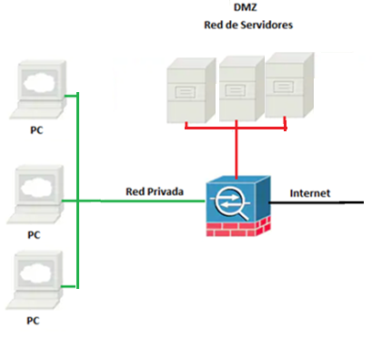
Figura 1: Representación “DMZ”
Esto permite que los servidores ubicados en la red DMZ puedan dar soporte en la red externa, mientras la red interna está protegida pese a que pudiera llegar a comprometerse la seguridad de los equipos situados en la red DMZ. Véase el diagrama de la Figura 1.
NAT64/46
Técnica comúnmente usada para ofrecer servicios en otro protocolo IP, IPv4-IPv6 (Figura 2) o IPv6-IPv4 (Figura 3). Podemos aplicar NAT en cualquiera de los modos sobre un Network Object traduciendo direcciones o rangos de ipv4 o ipv6.
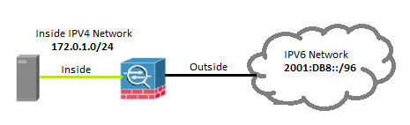
Figura 2: Diagrama NAT46
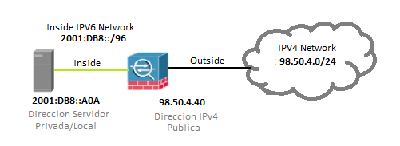
Figura 3: Diagrama NAT64
A continuación, se muestran los comandos para proyectar una red local sobre otra pública mediante NAT, y como asignar una dirección pública a un servidor.
Comandos necesarios para su configuración.
Mapear red IPv4 sobre IPv6.
object network <v4_v6> | Crea un objeto tipo “network”, con nombre “v4_v6”, destinado a contener una subred IPv4, sobre la cual aplicar NAT a todos sus nodos, traduciendo sobre IPv6.
subnet <172.0.1.0> <255.255.255.0> | Define una subred local, ipv4 interior.
nat (<inside>, <outside>) static <2001:DB8::/96> | Define la traducción NAT estática, desde la interfaz “inside” hacia “outside”, de la subred declarada anteriormente sobre el rango IPv6 indicado. (Mapea la red IPv4 en el rango con el prefijo IPv6 indicado)
Definir IPv4 publica para servidor con IPv6 local.
object network <public_v4_address> | Crea un objeto tipo “network”, con nombre “public_v4_address”, destinado a contener un host IPv6, sobre la cual aplicar NAT sobre una dirección IPv4 accesible desde internet.
host <2001:DB8::A0A> | Define un host local, dirección IPv6 interior.
nat (<inside>, <outside>) static <98.50.4.40> | Define la traducción NAT estática, desde la interfaz “inside” hacia “outside”, del host declarado anteriormente sobre la dirección IPv4 publica indicada <98.50.4.40>.

Configuración de las interfaces.
Establece los parámetros de cada interfaz acorde al diagrama presentado en las figuras anteriores, define los niveles de seguridad acordes a su propósito.
- Se desea una red interior, destinada a trabajadores que en un principio tendrá permitidos comunicaciones tanto al servidor local como a Internet mediante la IP publica asignada a la interfaz exterior. No se permitirán conexiones hacia esta red iniciadas desde el exterior.
- Red DMZ, destinada a alojar un servidor que con un servicio web en el puerto 443 (https), tanto en Internet, como en la red local (NAT para IP publica 85.0.0.11).
- Red exterior, conectada a Internet mediante un ISP, tiene reservadas la IP 85.0.0.10 y 85.0.0.11.

Configuración de objetos, ACL y NAT.
- Define objetos para las redes y los servidores, de manera que si cambia su dirección o rango solo deba modificarse la definición del objeto.
- Define las configuraciones NAT para la red interna y el servidor público.
- Define todas las listas de acceso ACL pertinentes para todos ellos, teniendo en cuenta los requisitos planteados.
Recuerda que el servidor alojado en DMZ ha de ser accesible desde Internet, solo en el puerto 443 para peticiones web. No estará permitida ningún otro tipo de conexión hacia esa red. Los usuarios de la red privada deben poder acceder a Internet mediante NAT con sobrecarga, y al servidor DMZ. El acceso desde Internet hacia cualquiera de las redes interiores estará bloqueado, salvo las excepciones mencionadas (443 a DMZ y comunicaciones iniciadas desde dentro).

Verifica las configuraciones desarrolladas en los apartados anterior.
- Intenta acceder al servidor público o verificar su funcionamiento desde la red exterior.
- Intenta acceder a cualquier otro servicio que no sea el propuesto por la red (conexión no permitida), y verifica que se bloquea correctamente.
- Verifica que los usuarios interiores pueden iniciar y recibir comunicaciones (https) con la red exterior (Internet) libremente, pero no tienen acceso a otro tipo de servicios.

La diversidad de objetos, así como sus configuraciones, pueden variar en forma y modo dependiendo de la versión de software instalada. El objeto “Network Object” es el más básico e incluido en la mayoría de las versiones software utilizadas hoy en día.
Las definiciones para reglas NAT aplicadas en la definición de un objeto tipo Network, y a Servicios, varia en base a la versión de software el dispositivo. También se admite el modo de configuración de NAT común.

